Crème dorée à la courgette
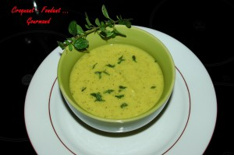 Pour 6 Croquants-Gourmands
Préparation : 30 mn - Cuisson : 30 mn
- 750 g de courgettes
- 1 gros oignon
- 1 citron
- 1 litre d'eau
- 2 tablettes de bouillon de volaille
- 30 g de riz
- huile d'olive
- 2 jaunes d'œufs
- 1 càc de curcuma
- quelques brins de coriandre (ou persil plat)
- 40 g de crème
- sel & poivre du moulin
Peler et émincer les oignons.
Laver les courgettes et les couper en dés sans les éplucher.
Presser le citron.
Faire suer les oignons dans un filet d'huile d'olive pendant 5 minutes sans les laisser colorer.
Ajouter les dés de courgettes et laisser revenir pendant 5 minutes en remuant.
Saupoudrer de curcuma et remuer pour bien le mélanger.
Mouiller avec l'eau et ajouter les tablettes de bouillon et le jus de citron.
À ébullition, verser le riz en pluie, remuer.
Laisser cuire pendant 20 minutes à chaleur douce et à découvert. Le riz doit être bien cuit.
Mixer la soupe finement et la remettre dans le faitout.
Rectifier l'assaisonnement et reporter à ébullition.
Mélanger dans un bol les jaunes d'œufs avec un peu de potage.
Incorporer cette préparation dans le faitout en remuant sans cesse et sans laisser reprendre l'ébullition.
Parsemer de coriandre ciselée, avant de servir bien chaud.

